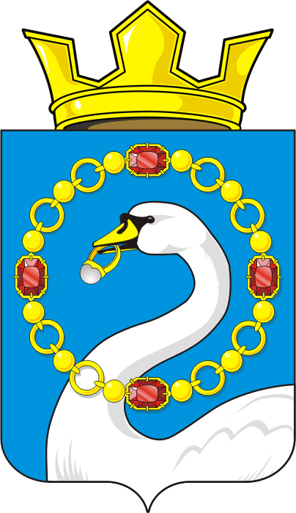

АДМИНИСТРАЦИЯ НИКОЛАЕВСКОГО СЕЛЬСОВЕТА САРАКТАШСКОГО РАЙОНА ОРЕНБУРГСКОЙ ОБЛАСТИ

П О С Т А Н О В Л Е Н И Е
_________________________________________________________________________________________________________

26.06.2023 с. Николаевка 30-п

Об общественном Cовете женщин при
администрации Николаевского сельсовета

В соответствии с Федеральным законом от 06.10.2003 № 131-ФЗ «Об общих принципах организации местного самоуправления в Российской Федерации», уставом муниципального образования Николаевский сельсовет, в целях развития институтов гражданского общества и содействия их скоординированному участию в защите интересов женщин и детей, укреплению института семьи, повышения роли женщин в общественно-политической, экономической, социальной и культурной жизни на территории Николаевского сельсовета:

- Утвердить состав Совета женщин при администрации Николаевского сельсовета Саракташского района Оренбургской области (приложение 1);
- Утвердить Положение о Совете женщин при администрации Николаевского сельсовета Саракташского района Оренбургской области (приложение 2);
- Контроль за исполнением настоящего постановления возложить на заместителя главы администрации.

Глава муниципального образования
Николаевский сельсовет Т.В. Калмыкова

Разослано: Совету женщин, прокурору района, в дело

Приложение № 1
к постановлению от 26.06.2023 г. №30-п

СОСТАВ
Совета женщин при администрации Николаевского сельсовета

с. Николаевка (6 чел.)
1 | Бессонная Татьяна Ивановна | - | Председатель Совета женщин
2 | Донченко Татьяна Викторовна | - | Заместитель председателя Совета женщин
3 | Лютенко Надежда Александровна | - | Секретарь
4 | Борцова Юлия Викторовна | - | Член Совета женщин
5 | Шевченко Лариса Владимировна | - | Член Совета женщин
6 | Рыбакова Татьяна Владимировна | - | Член Совета женщин
с. Кабанкино (5 чел.)
7 | Алтынчурина Эльвира Равкатовна | - | Председатель Совета женщин
8 | Едыханова Лидия Фархутдиновна | - | Заместитель председателя Совета женщин
9 | Маннанова Рима Фазелтиновна | - | Секретарь
10 | Маннанова Миннур Равильевна | - | Член Совета женщин
11 | Султангузина Минзеля Ишмурзиевна | - | Член Совета женщин
с. Биктимирово (3 чел.)
12 | Идиятулина Зулейха Радиковна | - | Председатель Совета женщин
13 | Кучербаева Зиля Фазыльтиновна | - | Заместитель председателя Совета женщин
14 | Идиятуллина Руфина Мидхатовна | - | Секретарь

Приложение №2
к постановлению от 26.06.2023 г. №30-п

ПОЛОЖЕНИЕ
О СОВЕТЕ ЖЕНЩИН ПРИ АДМИНИСТРАЦИИ
НИКОЛАЕВСКОГО СЕЛЬСОВЕТА

I. Общие положения

- Общественный Совет женщин при администрации Николаевского сельсовета (далее - Женсовет), является координационным органом при администрации Николаевского сельсовета, образованным для дальнейшего развития институтов гражданского общества, совершенствования взаимодействия органов исполнительной власти сельсовета с общественными объединениями и иными организациями в целях реализации интересов женщин и детей, повышения роли женщин в общественно-политической, экономической, социальной и культурной жизни, проведения профилактических мероприятий, направленных на выявление несовершеннолетних и членов семей, склонных к совершению противоправных деяний на территории Николаевского сельсовета а также подготовки предложений главе Николаевского сельсовета по вопросам, входящим в компетенцию Женсовета.
- Женсовет в своей деятельности руководствуется Конституцией Российской Федерации, федеральными законами, указами и распоряжениями Президента Российской Федерации, постановлениями и распоряжениями Правительства Российской Федерации, Уставом Николаевского сельсовета, законами Оренбургской области, постановлениями и распоряжениями Губернатора и Правительства Оренбургской области, а также настоящим Положением.
- Положение о Женсовете и его состав утверждаются главой администрации Николаевского сельсовета

II. Основные задачи Женсовета
- участие в обеспечении защиты прав, свобод и законных интересов женщин и детей;
- систематическое информирование главы Николаевского сельсовета о нарушении прав и законных интересов женщин и детей, о принимаемых мерах по выявлению несовершеннолетних и членов семей, склонных к совершению противоправных деяний;
- участие в выявлении причин и условий, способствующих совершению антиобщественных действий, информирование правоохранительных органов;
- содействие в профилактике детской безнадзорности и подростковой преступности;
- участие в повышении культурного уровня населения, особенно молодежи, а также в профилактике табакокурения и пресечении сквернословия;
- укрепление семьи, повышение значимости материнства;
- участие в выявлении семей на ранней стадии неблагополучия и принятия своевременных мер всеми заинтересованными ведомствами и учреждениями по устранению негативных проявлений;
- разработка и внесение на рассмотрение главы Николаевского сельсовета предложений по проблемам материнства и детства на территории Николаевского сельсовета;
- содействие в обеспечении правовыми средствами защиты конституционных прав, свобод и законных интересов женщин;
- организация сотрудничества со средствами массовой информации, выставок, лекториев, концертов;
- обсуждение по предложению главы Николаевского сельсовета иных вопросов, относящихся к компетенции Женсовета.

Женсовет не рассматривает обращения по личным вопросам, в том числе связанным с имущественными, жилищными и трудовыми спорами, а также с жалобами на решения судов, органов следствия и дознания.

Женсовет для решения возложенных на него задач имеет право:
- запрашивать в установленном порядке необходимую информацию и материалы от федеральных органов исполнительной власти, осуществляющих деятельность на территории сельского поселения, органов местного самоуправления сельсовета, общественных объединений и должностных лиц Николаевского сельсовета;
- приглашать на свои заседания должностных лиц местного самоуправления, представителей общественных объединений;
- направлять своих представителей для участия в совещаниях, конференциях и семинарах, проводимых территориальными органами федеральных органов исполнительной власти, органами исполнительной власти, общественными объединениями Оренбургской области, Саракташского района по проблемам, входящим в компетенцию Женсовета;
- пользоваться в установленном действующим законодательством порядке услугами связи.
III. Организация деятельности Совета
- Руководство Женсоветом осуществляют председатель Женсовета, а в его отсутствие - заместитель председателя. Секретарь Женсовета осуществляет организационно-техническое обеспечение работы Женсовета.
- Женсовет работает на общественных началах.
- По решению Женсовета могут создаваться постоянные и временные рабочие группы, руководство деятельностью которых осуществляют члены Женсовета.
- Заседания Женсовета проводятся не реже 1 раза в квартал. В случае необходимости могут проводиться внеочередные заседания Женсовета. Заседание Женсовета ведет председатель Женсовета либо по его поручению заместитель председателя Женсовета. Заседание Женсовета считается правомочным, если на нем присутствуют не менее половины его членов. Решения Женсовета принимаются простым большинством голосов присутствующих на заседании. Решения Женсовета оформляются протоколом, который подписывает председатель Женсовета либо лицо, председательствующее на заседании.
- Решения Женсовета носят рекомендательный характер. Информация о принятых решениях, предложениях, рекомендациях Женсовета доводится до сведения главы Николаевского сельсовета.
- Обсуждаемые Женсоветом общественно важные вопросы и принятые на заседании Женсовета решения могут доводиться до сведения общественности через средства массовой информации.
- Женсовет прекращает свою деятельность в соответствии с постановлением главы сельского поселения.

